**Erfolgreich gestartet: Neues Global Parts Center stellt Weichen für die Zukunft**

Zu Beginn dieses Jahres haben die Amazonen-Werke das neue Ersatzteilzentrum im Werk in Tecklenburg-Leeden sukzessive in Betrieb genommen. Bereits vor über 20 Jahren errichtete Amazone ein modernes zentrales Ersatzteillager im Hauptwerk in Hasbergen-Gaste. Nach einigen Erweiterungen und Modernisierungen während der letzten zwei Jahrzehnte stießen die Kapazitäten aufgrund des stetigen Wachstums der Unternehmensgruppe und das dadurch steigende Volumen an Ersatzteilen aber letztendlich an ihre Grenzen. Das führte zu der Entscheidung, eine komplett neue Ersatzteillogistik in bestehenden Gebäuden und Flächen zu planen und am Standort Tecklenburg-Leeden einzurichten.

Ziel des neuen Logistikkonzeptes ist es, angesichts der zunehmenden Sendungszahlen und der Erfordernis einer höheren Bevorratung von Artikeln mehr Lagerkapazität zu gewinnen sowie gleichzeitig die Bestellungen noch schneller und weiterhin zuverlässig abzuwickeln. Dieses hat Amazone erreicht, indem nicht nur in modernste Lager- und Kommissionier-Technik, sondern auch in ein komplett neues Warehouse-Management-System zur effizienteren Abwicklung der Ersatzteillogistik investiert wurde.

Carolin Wiebusch-Rakonjac, Leiterin des Amazone Global Parts Centers, fasst die wichtigsten Fakten zusammen: „Künftig stehen für mehr als 42.000 verschiedene Ersatzteile auf rund 11.000 m² Hallen- und 9.000 m² Außenfläche erheblich erweiterte Lagerkapazitäten zur Verfügung. Über die Hälfte der Artikel werden in einem Automatischen Kleinteilelager (AKL) mit ca. 27.000 Behältern bevorratet und sehr effizient automatisch ein- und ausgelagert. Die größeren Artikel und höheren Mengen werden im neu konzipierten Schmalganglager mit Platz für ca. 12.500 Gitterboxen manuell mit modernsten Kommissionier-Staplern schlagkräftig bewirtschaftet, sowie im großzügigen Lang- und Sperrgutbereich gelagert. Dieses Logistikkonzept ermöglicht in der Summe langfristig effiziente Abläufe.“

Zu den wichtigsten Neuerungen gehört, dass die Aufträge nicht mehr linear, also Schritt für Schritt nach Lagerbereich abgewickelt werden, sondern dass alle Positionen eines Auftrages parallel bearbeitet und später in der Verpackung zentral zusammengefasst werden. Dadurch konnten die Durchlaufzeiten deutlich verbessert werden. Das Team der Ersatzteillogistik mit rund 60 Mitarbeitenden stellt jetzt täglich bis zu 1.000 Packstücke für Amazone-Kunden versandfertig zusammen.

Die Amazone-Geschäftsführer Christian Dreyer und Dr. Justus Dreyer sehen in der jüngsten Investition eine kunden- und zukunftsorientierte Neustrukturierung im Ersatzteilgeschäft: „Mit dem neuen Global Parts Center ist Amazone für die steigenden Marktanforderungen bestens aufgestellt. Die höheren Kapazitäten und die modernen schnellen Lager- und Kommissionierungs-Prozesse sichern für unsere Kunden weltweit einen stets hohen Servicegrad. Die großzügigen Hallen und Flächen am Standort Leeden bieten zudem gute Voraussetzungen für zukünftige Erweiterungen einzelner Lagerbereiche.“

**Über AMAZONE**

Die AMAZONEN-WERKE H. Dreyer GmbH & Co.KG mit Hauptsitz in 49205 Hasbergen-Gaste stellen Land- und Kommunalmaschinen her. Das inhabergeführte Unternehmen beschäftigt an neun verschiedenen Produktionsstandorten in Deutschland, Frankreich, Russland und Ungarn rund 1.900 Mitarbeiter. Zum Landmaschinenprogramm zählen Bodenbearbeitungsgeräte, Sämaschinen, Düngerstreuer und Pflanzenschutzgeräte.

Auf Basis dieser Kernkompetenzen ist AMAZONE heute der Spezialist für den „Intelligenten Pflanzenbau“ in der Landwirtschaft.

Weitere Informationen: [www.amazone.de](http://www.amazone.de) · Newsletter: www.amazone.de/newsletter

[cid:FB_70d43fd1-a841-4de4-bbaa-3e1f495f95d3.jpg](https://www.facebook.com/amazone.group) [cid:IG_efb650a7-31e4-4674-98db-f2d2d5c58dce.jpg](https://instagram.com/amazone_group) [cid:YT_e9180d16-5a2b-4618-92e9-22a015f9cafb.jpg](https://www.youtube.com/user/amazonede) [cid:LinkedIn_80de4e9c-c7a3-41e3-8e11-063f7eace13d.jpg](https://www.linkedin.com/company/amazone-group/) [cid:Xing1_e3730686-2953-47a9-9c47-dbaa518a9207.jpg](https://www.xing.com/company/amazone)

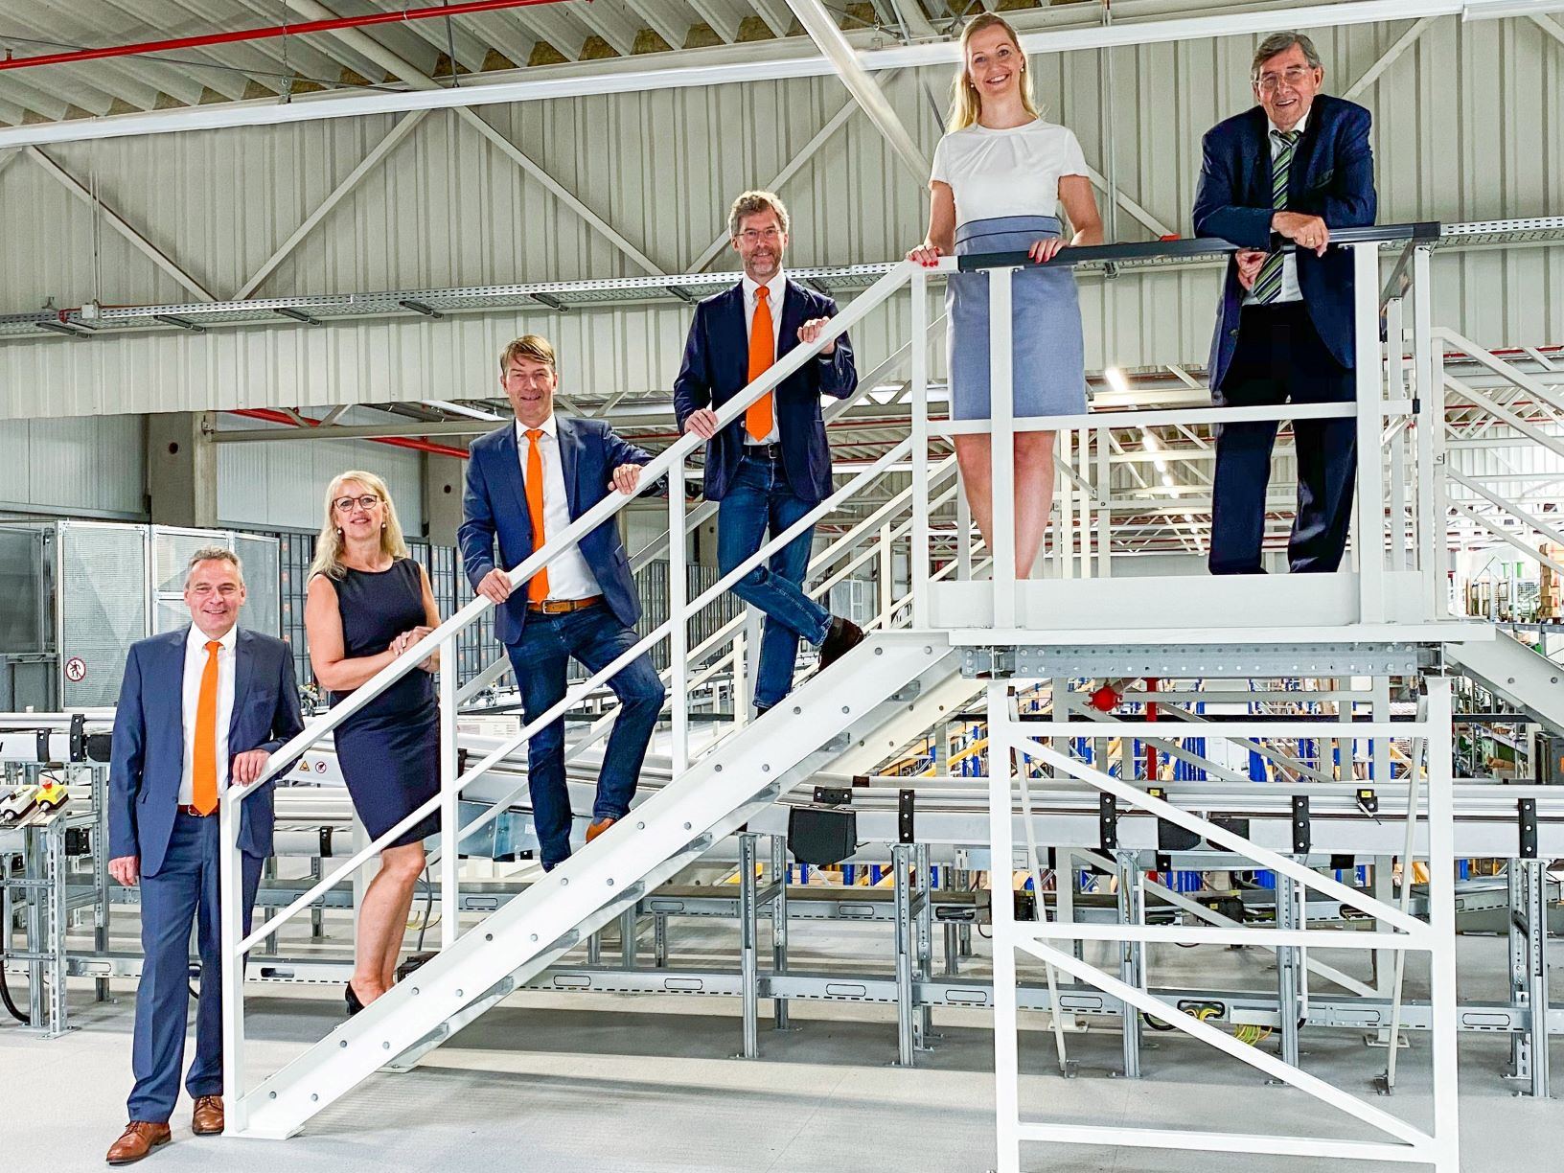

*Foto: Amazone\_GPC Leeden\_Geschäftsleitung.jpg*

Die Amazone-Geschäftsleitung ist von den neuen Lager- und Logistikanlagen überzeugt.

Von links: Andreas Hemeyer (Mitglied der Geschäftsleitung Vertrieb und After Sales), Bettina Dreyer, Christian Dreyer und Dr. Justus Dreyer (Amazone-Geschäftsführer), Carolin Wiebusch-Rakonjac (Leiterin Amazone Global Parts Center), Klaus Dreyer (Mitglied der Geschäftsleitung)

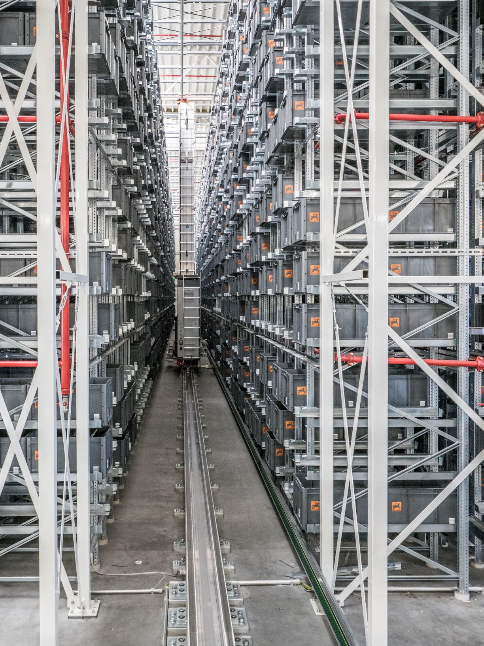

*Foto: Amazone\_GPC Leeden\_AKL.jpg*

Im neuen Automatischen Kleinteilelager (AKL) übernehmen vier Hochleistungs-Regalbediengeräte in den 52 Meter langen Gassen das Ein- und Auslagern.

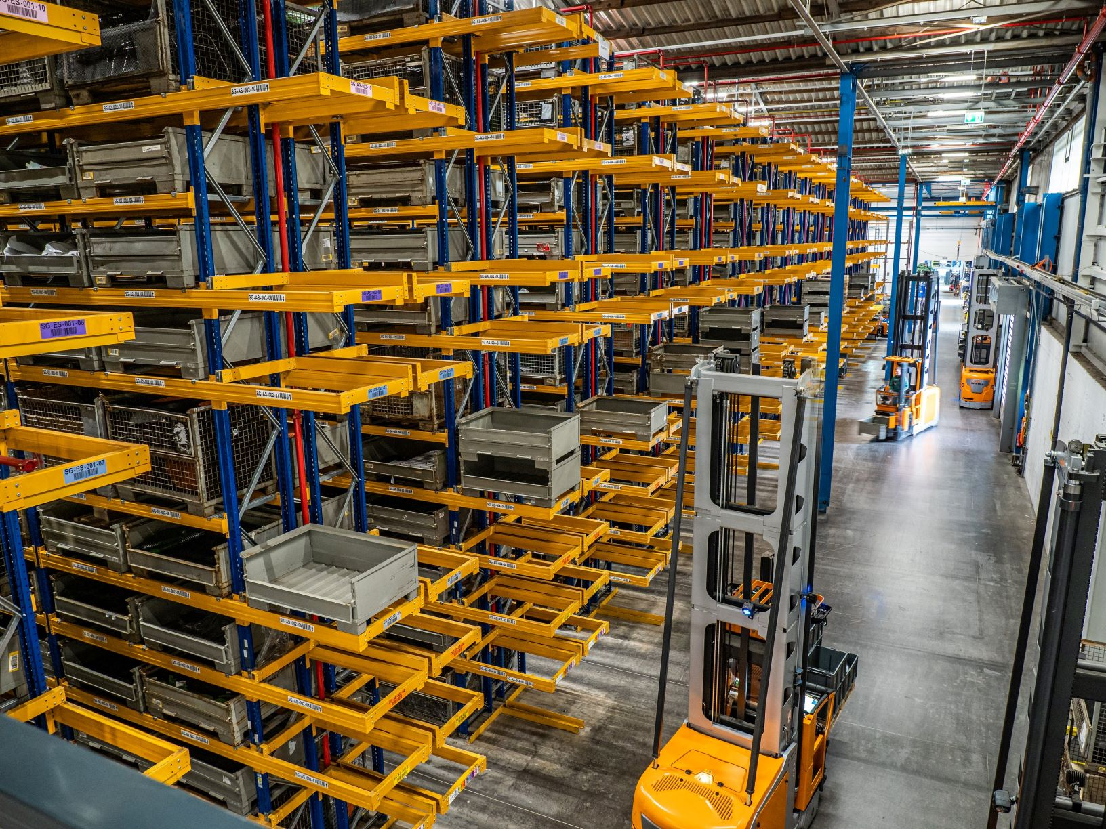

*Foto: Amazone\_GPC Leeden\_Schmalganglager.jpg*

Das Schmalganglager umfasst 33 Regalreihen mit jeweils 10 Ebenen und Platz für ca. 12.500 Gitterboxen.

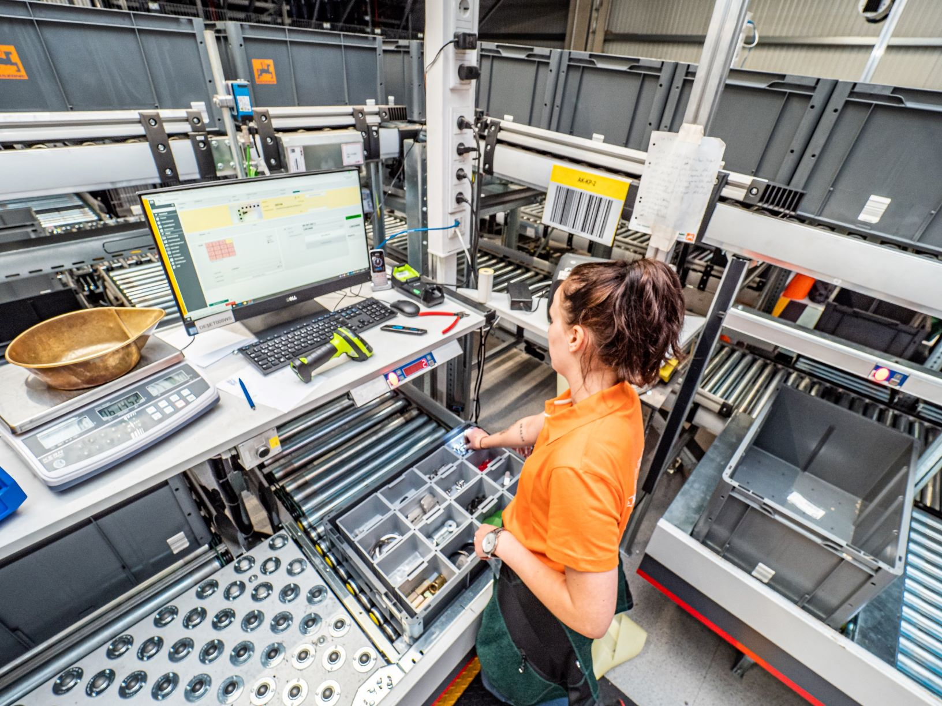

*Foto: Amazone\_GPC Leeden\_Arbeitsplatz.jpg*

Arbeitsplatz mit „Kommissionierung Pick-by-Light“

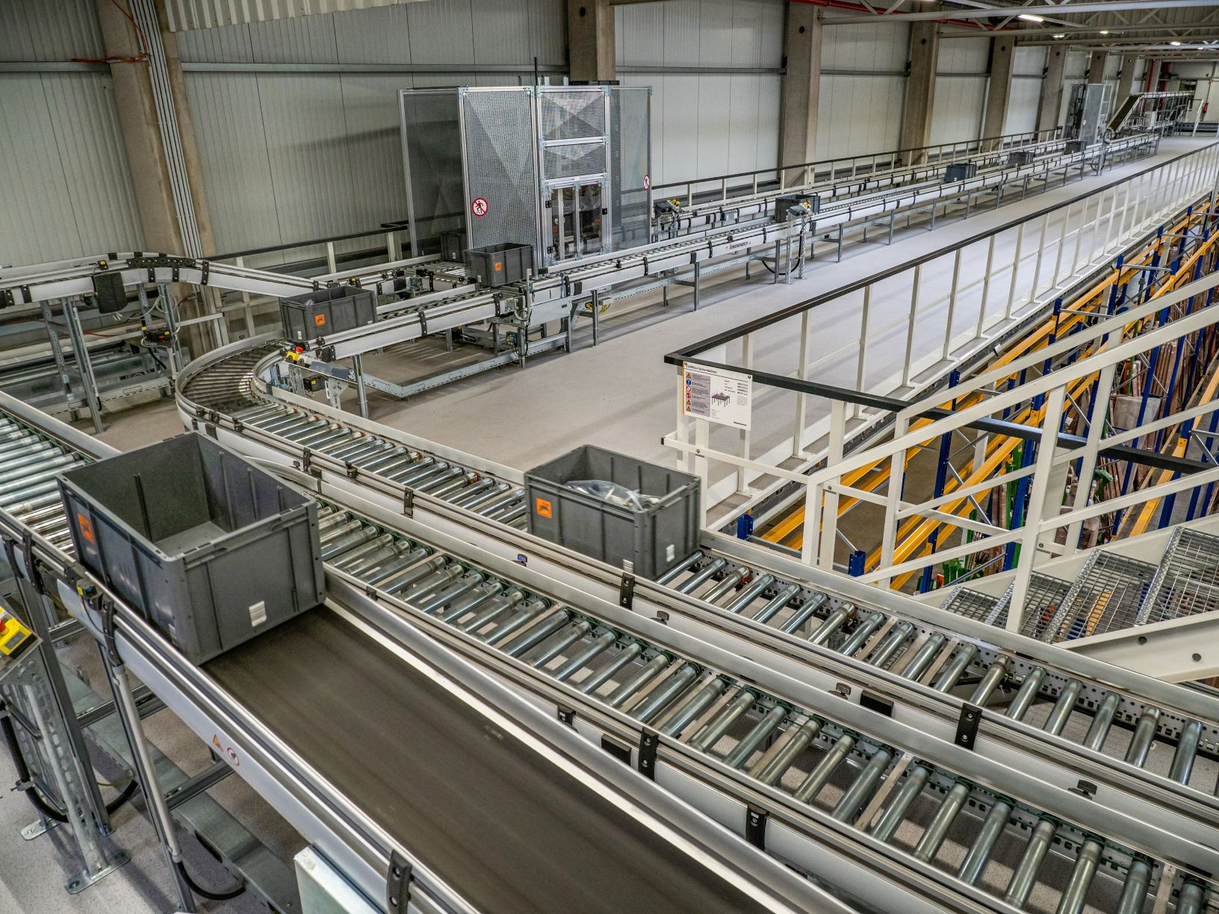

*Foto: Amazone\_GPC Leeden\_Fördertechnik.jpg*

Über Fördertechnik ist das Automatische Kleinteilelager (AKL) mit Wareneingangs-, Kommissionier- und Packarbeitsplätzen verbunden.